TRƯỜNG TIỂU HỌC MỄ SỞ TỔ CHỨC LỄ KHAI GIẢNG
NĂM HỌC MỚI 2022 - 2023 AN TOÀN, GỌN NHẸ,
TRANG NGHIÊM, VUI TƯƠI, TIẾT KIỆM
Thực hiện chỉ đạo của UBND tỉnh Hưng Yên, Phòng giáo dục và đào tạo huyện Văn Giang về việc hướng dẫn tổ chức Lễ hai giảng năm học 2022 - 2023, sáng ngày 05/09/2022 thầy và trò Trường Tiểu học Mễ Sở long trọng tổ chức buổi Lễ khai giảng năm học mới 2022 - 2023 và “Ngày hội toàn dân đưa trẻ đến trường”. Buổi lễ diễn ra an toàn, gọn nhẹ, trang nghiêm, vui tươi, tiết kiệm.
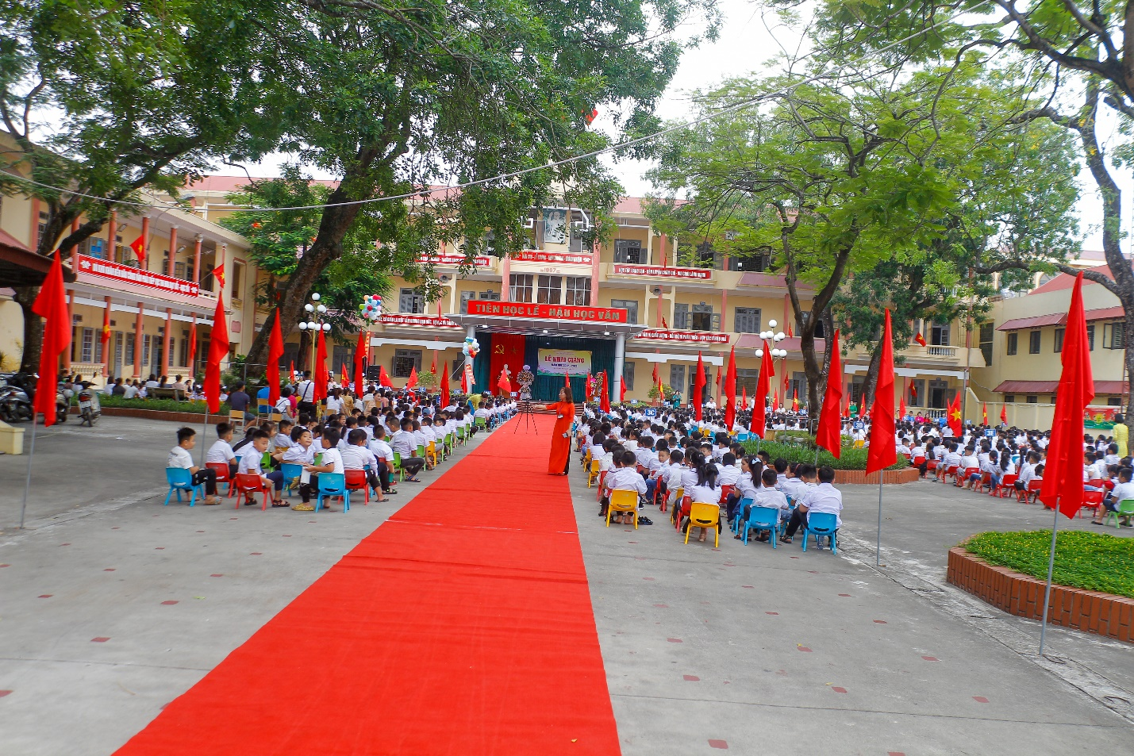
Toàn cảnh buổi lễ Khai giảng
Trong buổi Lễ khai giảng, nhà trường vinh dự được đón các vị đại biểu đến dự và tặng hoa chúc mừng nhà trường. Đại biểu xã có ông Lê Anh Tuấn – Bí thư Đảng ủy – Chủ tịch Hội đồng Nhân dân xã; bà Nguyễn Thị Huyên – Phó Chủ tịch Ủy ban Nhân dân xã Mễ Sở. Đại biểu cha mẹ học sinh có ông Cao Văn Trường – Trưởng Ban đại diện CMHS, các ông bà trong Ban đại diện CMHS nhà trường, cùng toàn thể các thầy cô giáo và 1001 em học sinh trường Tiểu học Mễ Sở.
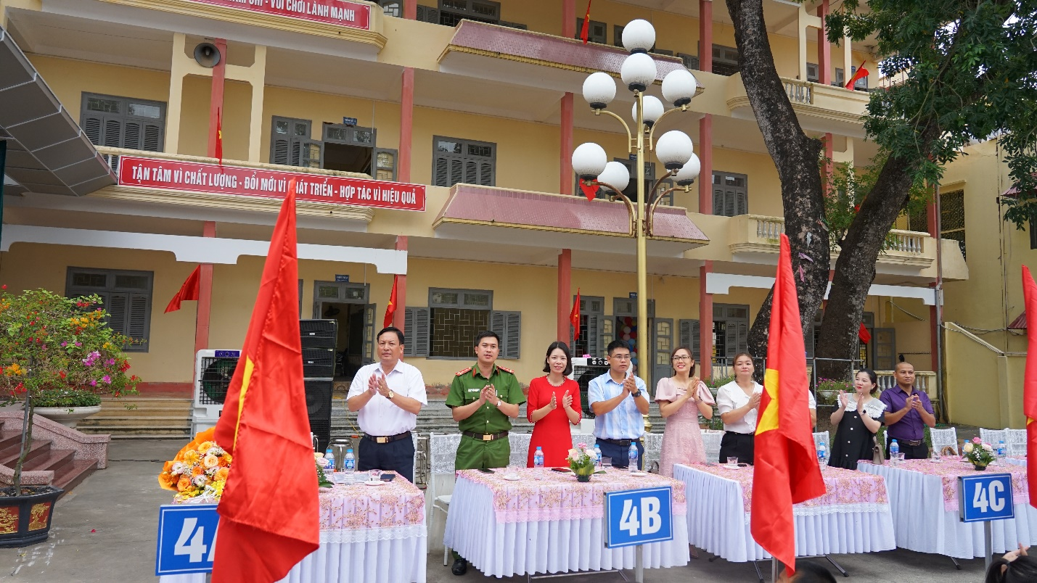
Các vị đại biểu dự lễ Khai giảng và chúc mừng nhà trường
Đúng 7h, buổi lễ Khai giảng chính thức bắt đầu. Lễ Khai giảng năm nay được tổ chức với hình thức trực tiếp gồm hai phần: phần “Lễ” và phần “Hội” mang đến cho mỗi thầy cô và các em học sinh không khí trang nghiêm, cảm xúc bồi hồi, xúc động khi đón chào năm học mới – một năm học được chào đón với niềm mong ước cháy bỏng, niềm vui như vỡ òa của hàng triệu thầy trò trong cả nước khi đại dịch Covid – 19 cơ bản được khống chế.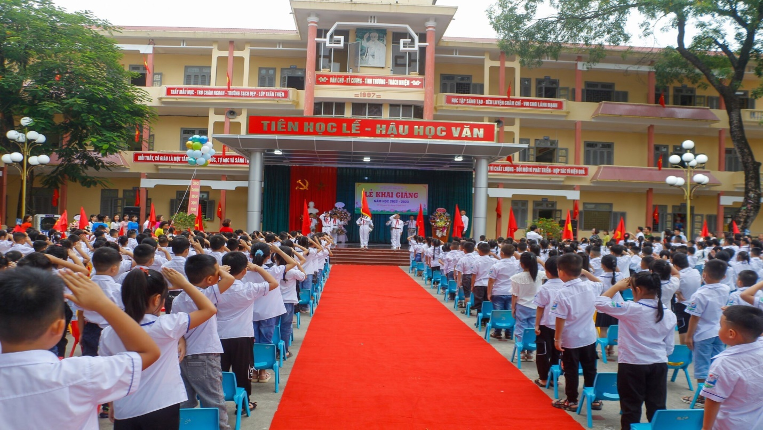
Nghi thức chào cờ
Sau nghi lễ chào cờ, cô Lý Hồng Nhung - Phó Hiệu trưởng nhà trường đọc thư của Chủ tịch nước Nguyễn Xuân Phúc gửi ngành Giáo dục nhân ngày Khai giảng năm học mới 2022 - 2023.
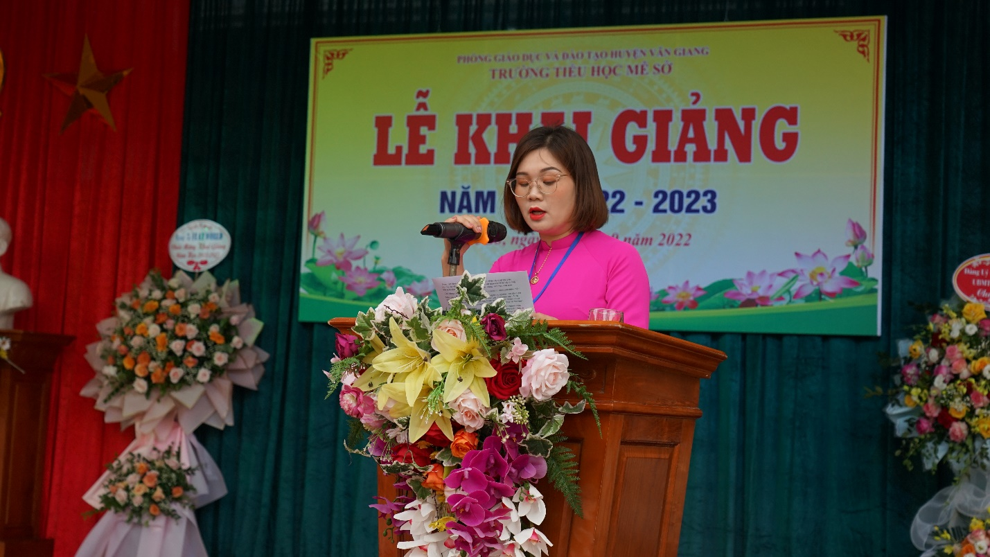
Cô Lý Hồng Nhung – Phó Hiệu trưởng đọc thư của Chủ tịch nước Nguyễn Xuân Phúc gửi ngành Giáo dục nhân ngày Khai giảng năm học mới
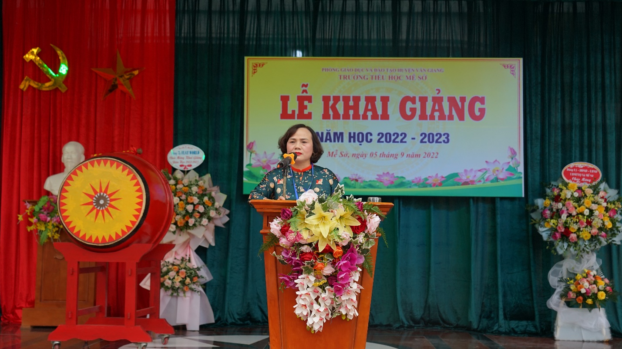
Tiếp đó, các vị đại biểu cùng toàn thể giáo viên, học sinh và phụ huynh được lắng nghe cô Trần Thị Chinh - Bí thư chi Bộ - Hiệu trưởng nhà trường đọc diễn văn khai giảng năm học mới 2022 – 2023.
Cô Trần Thị Chinh - Bí thư Chi Bộ - Hiệu trưởng nhà trường đọc diễn văn khai giảng
Sau diễn văn Khai giảng, ông Lê Anh Tuấn - Bí thư Đảng ủy – Chủ tịch HĐND xã Mễ Sở đại diện cho Đảng ủy – HĐND – UBND – UBMTTQ xã Mễ Sở gióng hồi trống đánh dấu thời khắc mở đầu năm học mới 2022-2023 với tinh thần mới, quyết tâm mới, vì những mục tiêu cụ thể, tốt đẹp hơn.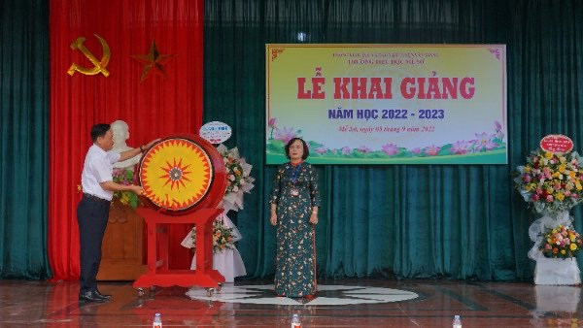
Ông Lê Anh Tuấn – Bí thư ĐU – CT HĐND xã Mễ Sở đánh trống khai trường
Tại buổi lễ khai giảng, Cô giáo Giang Thị Lý – đại diện cho tập thể giáo viên - những người làm việc bằng tình yêu thương, sự tận tâm, nhiệt huyết lên bày tỏ những suy nghĩ của mình trước thềm năm học mới.
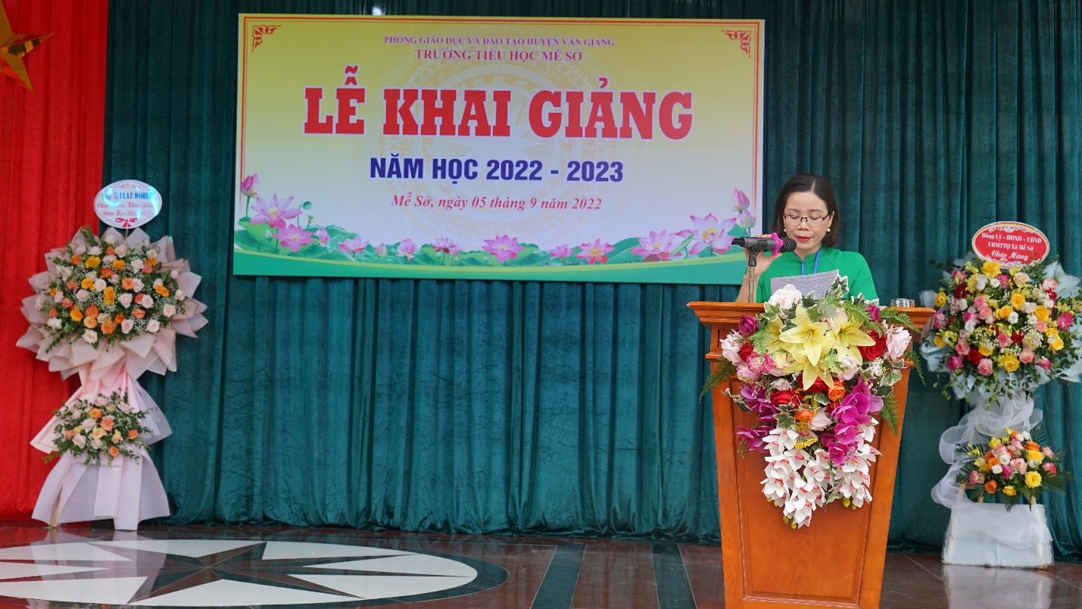
Cô giáo Giang Thị Lý bày tỏ suy nghĩ và quyết tâm trước thềm năm học mới
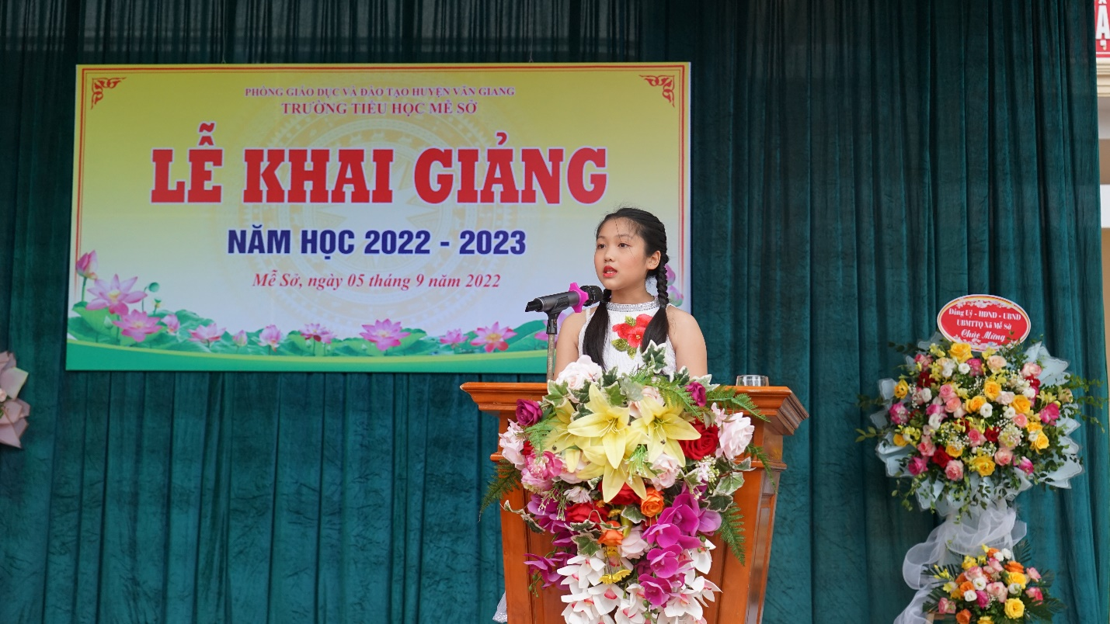
Với sự tôn trọng và biết ơn đối với thầy cô, sự quyết tâm trong học tập, em Doãn Thục Nhi - Học sinh lớp 5A - thay mặt cho 1001 học sinh trường Tiểu học Mễ Sở lên đọc quyết tâm thư chào đón năm học mới.
Ảnh học sinh Doãn Thục Nhi
Trong buổi lễ long trọng này, nhà trường vinh dự được lắng nghe lời phát biểu chỉ đạo, động viên của ông Lê Anh Tuấn – BTĐU – CT HĐND xã Mễ Sở dành cho thầy và trò trường Tiểu học Mễ Sở trong năm học mới 2022 - 2023.
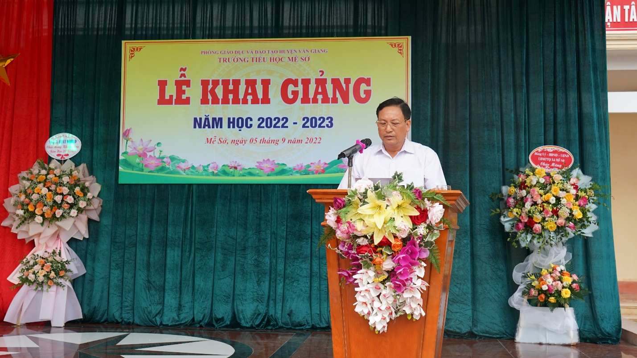
Ảnh ông Lê Anh Tuấn – BTĐU – CT HĐND phát biểu
Cũng tại buổi lễ Khai giảng, với tinh thần tương thân tương ái, yêu thương đùm bọc lẫn nhau, Trường Tiểu học Mễ Sở thay mặt cho Phòng Lao động – Thương binh xã hội huyện Văn Giang, Ngân hàng Nông nghiệp và phát triển nông thôn huyện Văn Giang, Quỹ Bảo trợ trẻ em xã Mễ Sở, Nhà xuất bản Giáo dục Việt Nam trao quà cho các em học sinh có hoàn cảnh khó khăn nhân dịp khai giảng năm học mới.
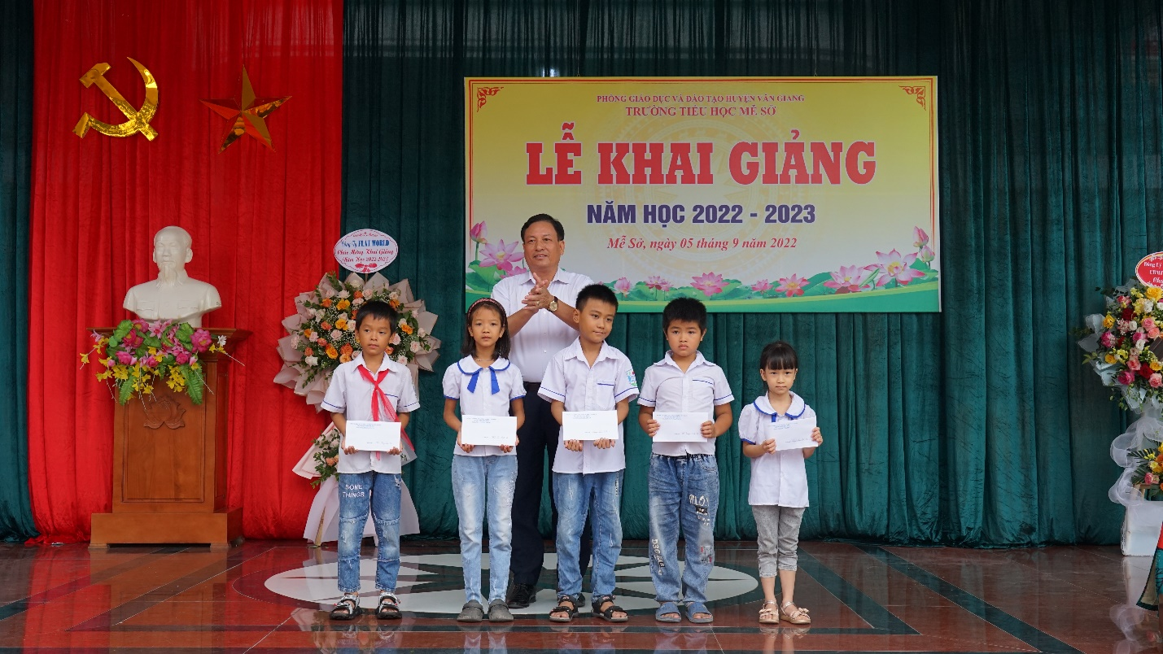
Ông Lê Anh Tuấn trao quà Quỹ Bảo Trợ trẻ em cho HS có hoàn cảnh khó khăn
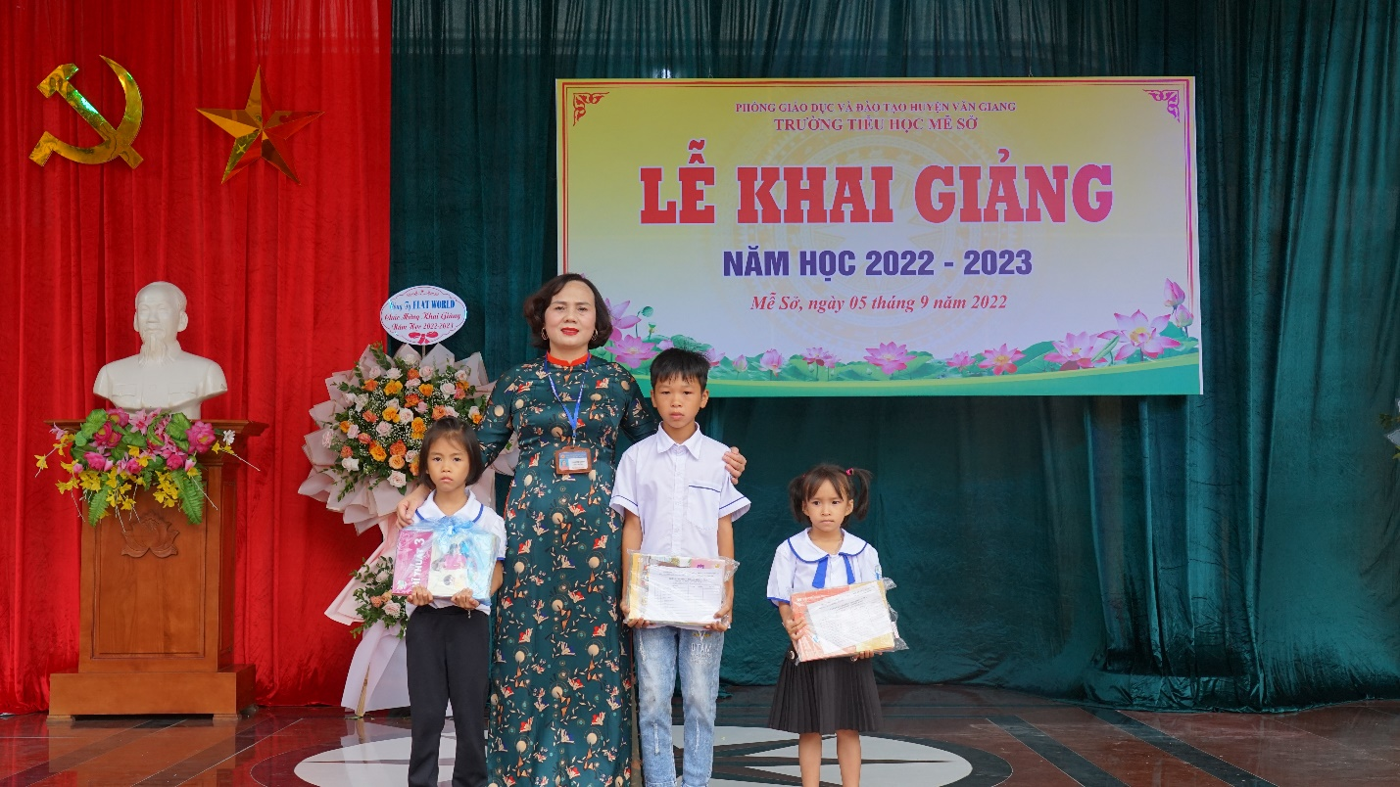
Cô Trần Thị Chinh trao quà của Nhà xuất bản Giáo dục cho HS nghèo, có hoàn cảnh khó khăn.
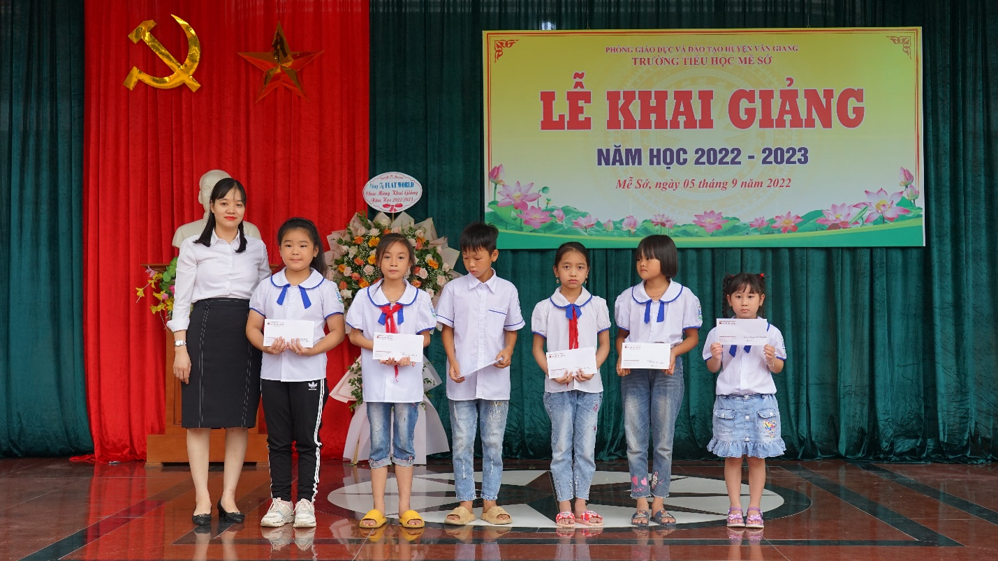
Bà Đào Thị Hồng Ngát – đại diện Ngân hàng Nông nghiệp và phát triển nông thôn
huyện Văn Giang trao quà cho HS
Nhằm tạo không khí vui tươi, phấn khởi cho học sinh bước vào năm học mới, ở phần “Hội”, nhà trường đã phối hợp với Đoàn TNCS HCM, Đội TNTP HCM, Công đoàn nhà trường tổ chức chương trình Văn nghệ chào mừng năm học mới 2022 – 2023.
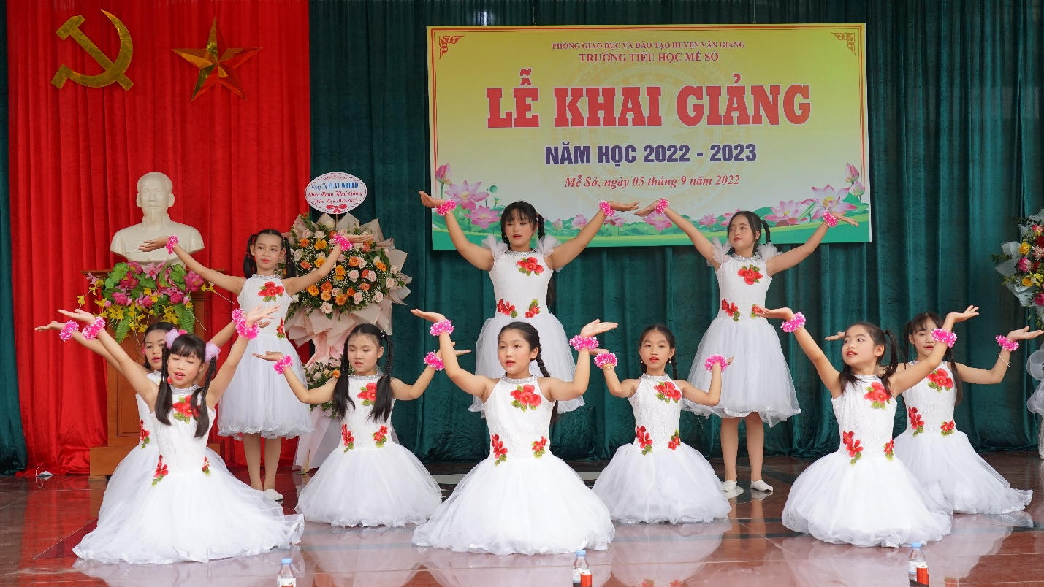
Tiết mục “Thương lắm thầy cô ơi” của HS
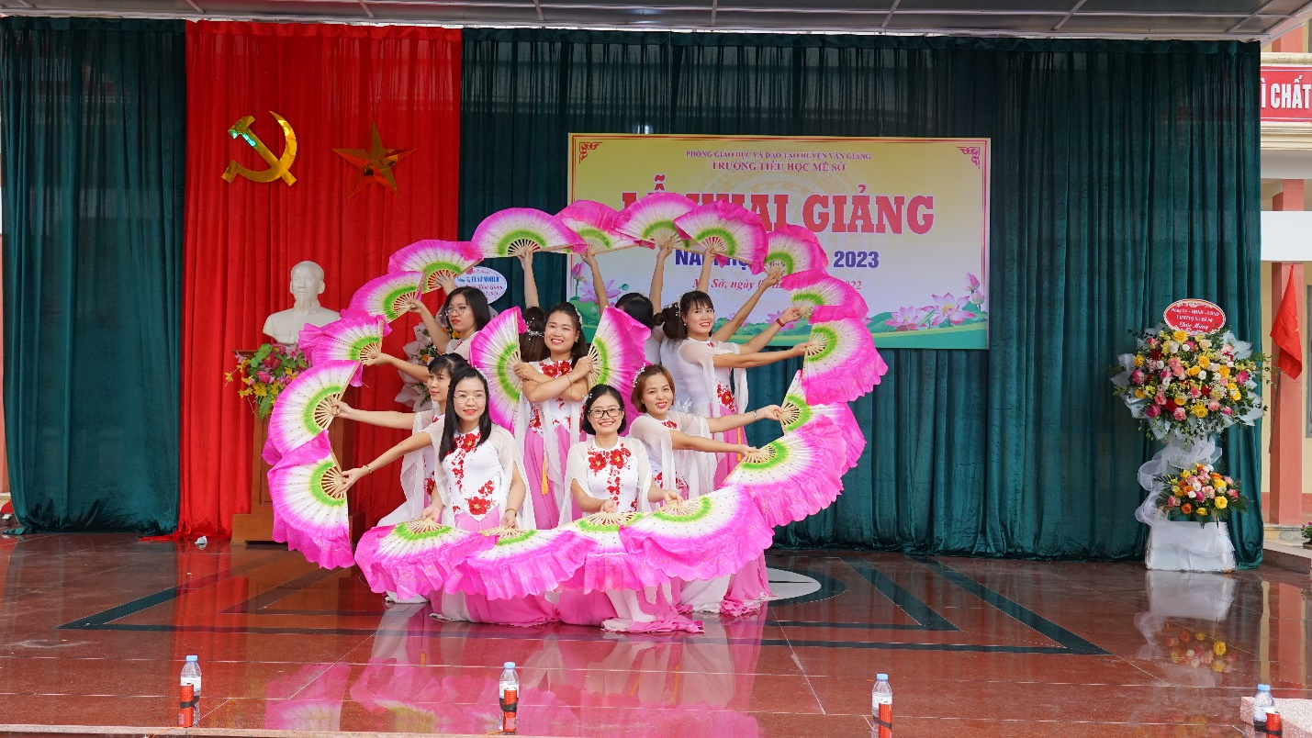
Tiết mục múa “Người lái đò thầm lặng” của GV
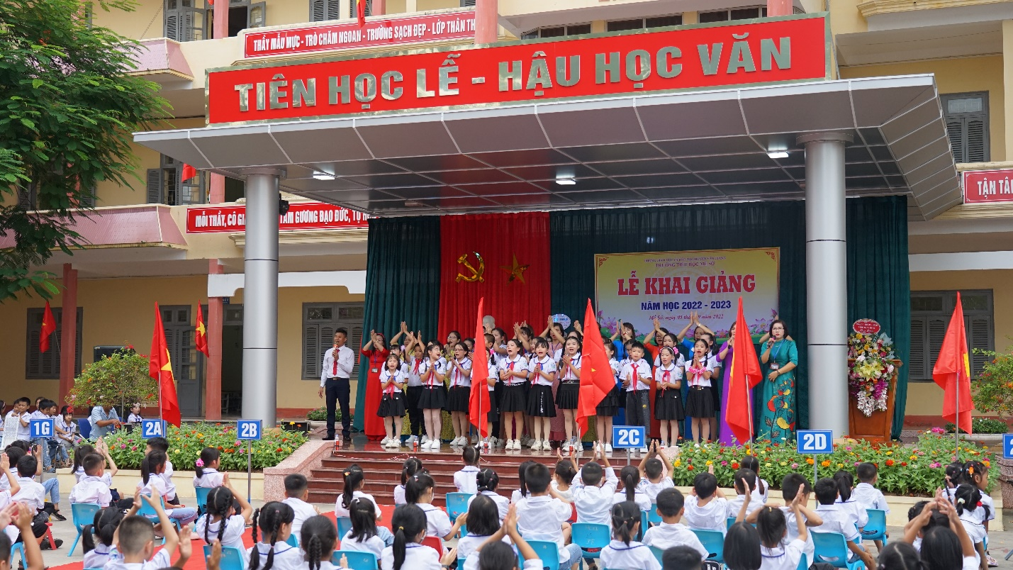
Cuối phần Hội, toàn thể cán bộ, giáo viên và học sinh trong nhà trường hát vang bài ca "Như có Bác Hồ trong ngày vui đại thắng", đồng lòng phấn đấu thực hiện thành công nhiệm vụ năm học mới với nhiều thắng lợi mới, thành tích mới.

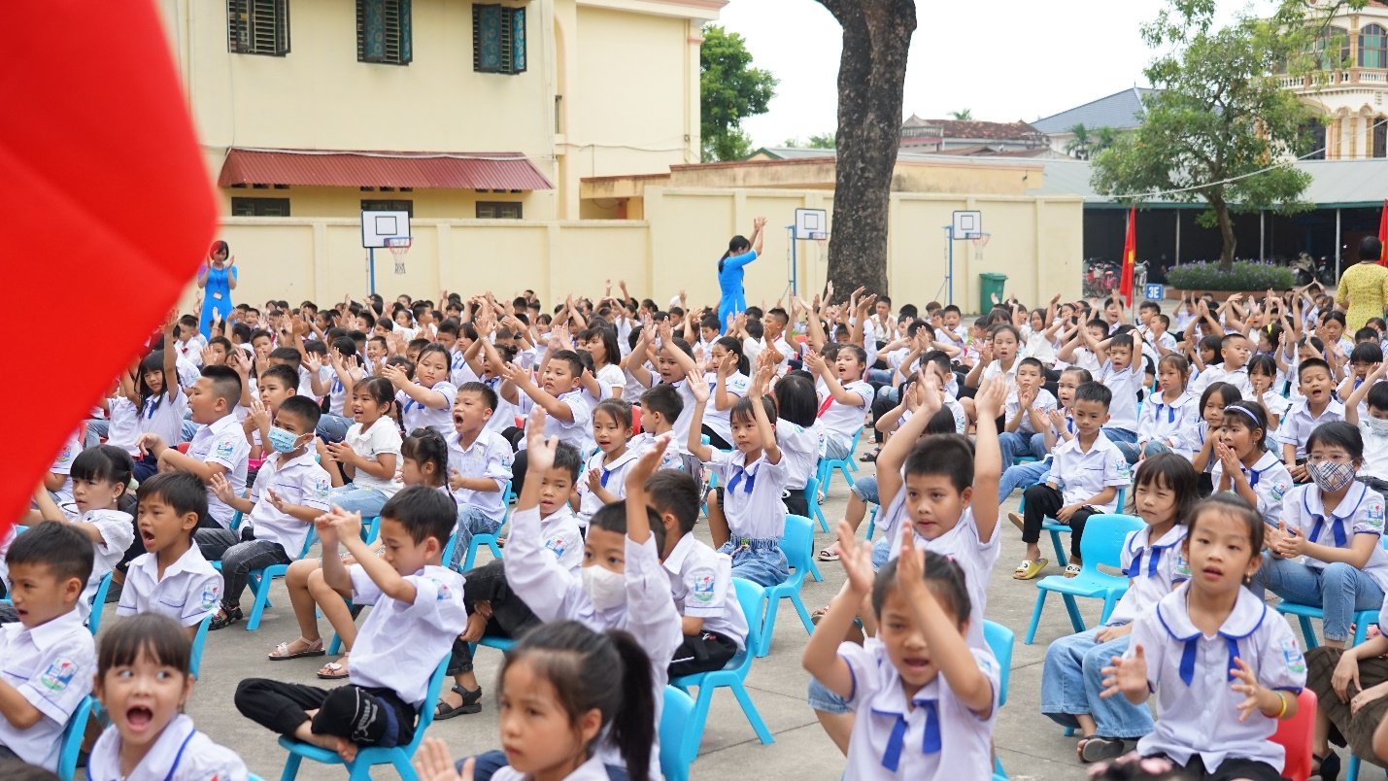
“Tiểu học Mễ Sở từ nay
Quyết tâm phấn đấu đổi thay thật nhiều
Giáo dục đi đúng mục tiêu
Thu – chi đúng đủ là điều dân mong
Quyết tâm trên dưới một lòng
Xây trường hạnh phúc, thành công vững bền.”
( Trích thơ của cô Hiệu trưởng - Trần Thị Chinh)

